經國學院學務通訊 | 108學年度第1學期
 | 第一週（108年9月16日至108年9月22日）
校 訓：勤、毅、誠、樸
核心價值：培養學生主動及安心學習的優質學府
校園特色：生態、健康、人文
學務精神：微笑、關懷、經國人
三敬運動：敬老、敬師、敬友
發行日期：中華民國108年9月16日
發行單位：經國學院學務處
24小時專線電話：（02）2437-4315
申訴電話：（02）2436-7979
三敬（敬老、敬師、敬友）運動宣導：
做人做事的道理常存在課外活動中

學校，是學習的場域；學習，則發生在教室裡的課程與教室外的課外活動中。課程提供我們學習成為專技人才的知能與涵養；課外活動則培養我們學習做人做事的價值與態度，兩者兼具，方能達到「術德兼修」的教育目標，讓學習到的專技知能發揮其最大的美感與善意善念，為更多的人帶來快樂幸福。
「麻煩」、「犧牲」、「服務」、「付出」往往是人們避之唯恐不及的事，卻也是從事為人服務的專業領域必須學習積極投入的境地。不論是對顧客、對長者、對幼兒、對病患，我們都必須學習不畏麻煩，且樂於犧牲、服務和付出！否則，空有一身好武藝，也無法成為一位真正優秀的、能為他人帶來幸福的人，透過課外活動與社會服務學習，可以增加我們此一方面的能量。
「退讓」、「協調」、「理解」、「合作」、「克服」、「解決」、「創意」、「反思」、「組織」、「管理」是與更多的人一起共同努力達成美好目標必須學習的方法與能力。這些都不能只是紙上談兵的抽象空想與空論
，必須經由課外活動的合作與衝撞經驗中，點點滴滴累積這些實力。
在校慶創意舞蹈競賽中，每一個隊伍的所有參與人員，相信都經歷了衝突與困難、也學習組織管理有限的資源，更克服了許多意想不到的各種挑戰，這是一堂沒有筆試和報告的學習課程，能學習到多少，便端看我們投入多少、體會多少！做人做事的道理常存在課外活動中！

一個人也是可以具有強大力量的，而我們可以選擇正向激勵和改變！

資料出處
- 謝正英老師攝影作品
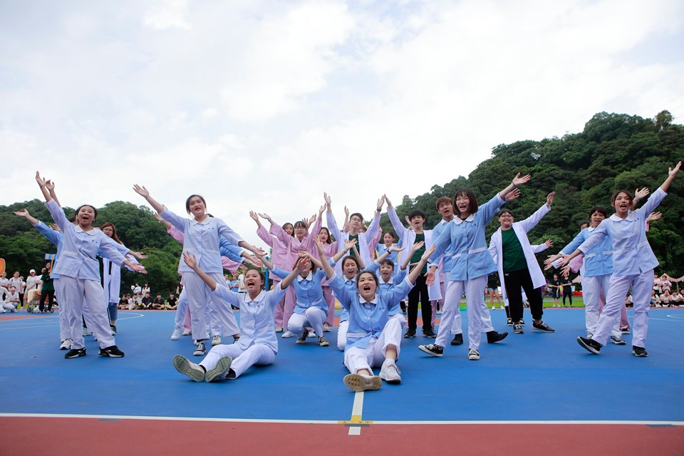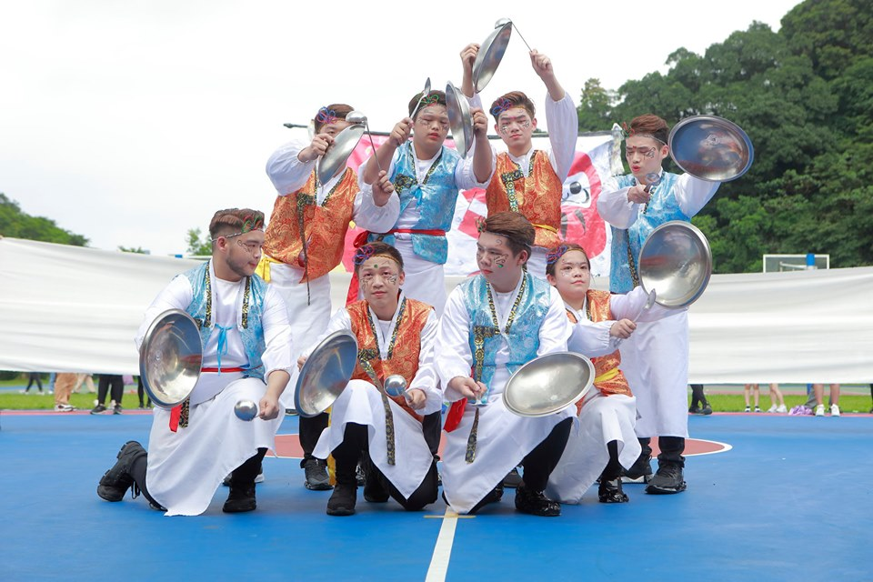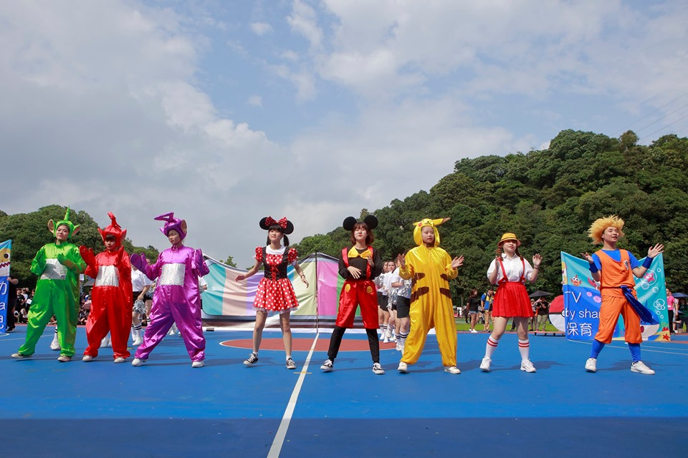

世界用「心」看，友善關懷你我身邊的長者家人、老師和朋友！
珍惜生命 活出意義
在生命的旅程中，我們有時候會遇到難過、不順利的事情，這時，尋找親友的支持、尋找社區的資源，能幫助我們對於生命繼續擁有力量前進。
2016年即將結束，2017新的一年即將開始，過去一年有喜有悲，學校希望與同學們一起往前進，為我們的生活與生命一起加油！
同學們有心理壓力與生活不如意各種需要時，歡迎同學來學輔中心，
我們很歡迎您。

學生輔導中心 關心同學能順利平安
（校內分機321；電子郵件touch@ems.cku.edu.tw）
＊三分鐘環保運動
上課前三分鐘、下課前三分鐘，你我隨手檢視整理教室環境、節省教室
資源，共同為愛校園、愛地球，共同盡一份心力～

品德教育宣導：

情緒的清新劑～踏出腳步經驗新的事物
要開學了，你也怕東怕西，面對新的人事物裹足不前，然後躲在自己的充滿悲劇的小劇場嗎？
研究結果發現情緒失調與經驗迴避(experiential avoidance)，在控制憂鬱症狀後，仍顯著與精神症狀嚴重度有相關。多變項迴歸分析後顯示，僅剩下經驗迴避與人格症狀嚴重度顯著相關，因此研究推論，經驗迴避可能是造成人格嚴重度及症狀精神病理學的重要歷程。
同學可以練習鼓勵自己去學習經驗新的人事物，重點在於成長，而不是成敗，若總是想到「失敗」，迴避經驗，將讓我們愈來愈陷在自己的狀況中，沒有辦法從人生的各式各樣豐富的經驗中長大。

本篇參考：『華人DBT在馬偕』臉書粉絲專頁https://www.facebook.com/mmhdbt/

- 課指組： 分機：310~313
一、108學年度學生手冊已放置課務組各班導師信箱。
二、為宣導尊重智慧財產權，學生會訂於108年9月16日（一）至9月27日（五）假經國樓穿堂辦理二手書義賣活動，歡迎全校師生前往參觀。新學期開始如有用不到的舊書願意捐贈至二手書義賣活動中可與課指組呂珊妮小姐連絡（分機311）。
三、學生會訂於108年10月1日（二）、10月2日（三）、10月3日（四）假經國樓穿堂、德育樓前辦理社團博覽會社團招生活動，108年10月16日(三）起社團正式上課，煩請導師宣導五專一、二年級學生務必擇一社團參加，學生選社請至社團登記，課指組辦公室不再受理登記。
四、108年深耕計畫弱勢學生助學措施申請相關資料已寄至各班導師EMAIL信箱，煩請各導師參閱與協助辦理。
五、請導師協助宣導尚未完成108學年度第1學期各項學雜費減免、就學貸款註冊程序的同學，盡速洽課指組張瑀蒨小姐辦理（分機：313，週二至週五9時至17時於課指組收件，週一休假，週六9時至15時收件）。
六、煩請各班導師協助宣導學生繳交學生會費，並將繳費單據學校收執聯以班為單位繳至課指組學生會處。
七、相關獎學金訊息請參閱學校網頁獎學金專區。

- 生輔組： 分機：361~364
一、108年9月26日(四)及108年10月1日（二）08：20－10：10為本學期班級幹部工作研習活動，參加班級幹部包括：班代、副班代、風紀、學藝、總務、衛生、康樂、服務股長等8員，集合時間地點如下，無故未到人員將依未出席重大集會予以議處。
時間 | 地點 | 系科 | 參與幹部
108.09.26.(四)08:20-10:10 | 經國樓禮堂 | 護理系科  美設系科  餐廚系  醫資系 | 各班班級幹部  (班長、副班長、風紀、學藝、總務、衛生、康樂、服務股長)
108.10.01.(二)08:20-10:10 | 經國樓禮堂 | 高福系  觀健系  食保系  幼保系科  口衛系  餐廚科 | 各班班級幹部  (班長、副班長、風紀、學藝、總務、衛生、康樂、服務股長)

二、各班相關資料，如：校外賃居生、工讀生名冊等請各班儘速回擲生輔組彙整。
三、原住民獎學金：請具原住民身分之學生，於開學第一週內，至學務處生輔組洽詢。

四、經國管理暨健康學院108學年度第1學期交通規劃案

(一)汽車：

第一校區：白天僅提供教職員工（含助教及工讀生）停放；植草磚區（日間）、夜間（17:30後）、

週休假日期間開放進專進院、進修部及研究所學生付費停車。

第二校區：本學期開放志平樓暨大明樓停車格付費停車。

(二)機車：

第一校區：僅提供教職員工（含助教及工讀生）停放。

第二校區：規劃室外機車停車場供學生停放（憑證停車）。

(三)專車：（與民間大型租賃巴士簽訂專約開設或與民間客運協調簽約\開設）

1、台北地區學生專車：

上學：第一校區大門口左右兩側下車。

放學：每日16：40～17：15停放於第二校區志平樓後方，並於17：15準時發車。請同學穿越志平

大樓穿堂行走至學生專車停放位置處上車。

2、金山線與瑞芳線：

上學：第一校區大門口左右兩側下車。

放學(僅開金山線)：每日16：40～17：15停放於第二校區志平樓前方，並於17：15準時發車。

請同學行走至學生專車停放位置處上車。

3、基隆市區學生專車：(基隆市公車)

上學：經國學院公車站牌停靠下車。

放學：第一校區大門口右側公車站牌，請同學沿人行道排隊候車。

如有問題請逕電生輔組02-24372093轉361~363洽詢。

五、本校學生開車或騎車入校者均需憑證入校，學生申辦車證，程序如附件一，請同學務必於開學後2週內完成申請領證程序，開學後第三週開始實施管制憑證入校停車。
六、請各班風紀股長每週務必到生輔組(德育樓1樓)報到一次，領取班級相關資訊，並將同學請假條交還給請假同學；如遇有同學無故未到學校情事時，

風紀股長處理原則如下：
(一)第一日未到，第二日上午第四節下課結束時仍未到課，通知導師知悉。
(二)第二日未到，第三日上午第四節下課結束時仍未到課，通知導師及輔導教官知悉。
(三)第三日未到，第四日上午第四節下課結束時仍未到課，通知導師、輔導教官以及生輔組長知悉。
班級資料夾中不定時會有重要通知、宣導、調查事項，請各班風紀股長務必到生輔組領取。風紀股長
因故未到，由各班班代或副班代自動代行領取。
七、同學放學後如有留校夜練、參加社團活動、校外活動，應確實告知父母，免其掛念；留校最晚時間為
22時30分，23時正將關閉校園大門，人員、車輛均予以管制。
八、交通安全宣導：籲請各班同學注意：本校第一校區與第二校區間交通號誌為全時段管制，請務必遵守號誌或交管人員指揮行動；另請騎乘機車同學注意：第二校區志平樓旁道路，路幅有限、地勢稍有落差起伏，且因轉彎緣故無法直接看見前方全般狀況，請騎車經過者特別注意減速慢行，務必確認前方狀況再前進。
九、有關網路散布不當內容之行為，將觸犯兒童及少年福利與權益保障法、刑法、個人資料保護法或兒童及少年性交易防制條列等法律規定，請同學注意莫因好奇而觸法受罰。
十、友善校園宣導:同學請多關懷周遭同學狀況，如發現有異狀，請及時告知師長了解關懷；如有疑似發生爭執情事，請立刻告知學校師長處理，避免事態擴大。同學間相處請謹守分際，不應有任何違法之行為及逾矩、脫序之言行。
十一、反毒宣導：內政部刑事警察局近年查獲多起包裝成糖果式或咖啡包式的可愛包裝二級毒品(安非他命…)，甚至有像 維他命C片的口含錠…這類新包裝，毒販引誘手法越發新穎，讓學子們容易失去警戒心，吃一片就昏迷任人擺佈…請同學提高警覺，發現可疑應立即通報學校校安中心專線02-24374315知悉。
十二、本校於107年11月起全面實施學生網路線上請假(團體公假及連續請六天以上者仍以紙本假單遞送)，學生因故不能到校上課或不能參加規定集會，應於未到課當日起 4天內於「資訊服務系統」辦理線上請假申請，逾期即無法完成請假程序，將以曠課論處，請假流程說明請參閱附件二。

- 學輔中心： 分機：321
- 經國管理暨健康學院108學年度第1學期「學輔專題演講活動」
演講報名辦法：
- 自108年9月23日(一)開始受理報名至活動前三週，由副班代至學輔中心登記報名。
- 若報名班級超過名額限制，將以本學期僅報名該場次活動之班級為優先。若仍超過名額，則將於報名截止後決定參與班級。
- 若班級報名後不克參與，請務必於活動前三週通知學輔中心，以利其他班級參與。
活動一 | 108年10月15日（二）上午8：20-10：10  生命教育宣導-專題演講-「米菇，我們還要一起旅行好久好久」  內容摘要：一個19歲的男孩開始學習與狗相處，一隻被人嫌棄的黑狗（米菇）開始信任人類，原本不可能有交集的生命，在一個如常的夜裡有了交會～最後他們決定，即使米菇只剩2年壽命，也要一起去旅行！  地點：至德樓B310階梯教室  講師：《跟著有其甜》作者 賴聖文、米菇(名額有限，歡迎各班踴躍報名參加)
活動二 | 108年10月22日（二）上午8：20-10：10  生涯規劃宣導活動-專題演講-「從沙發走向全世界-單車縱貫日本的啟示」  內容摘要：一段298X km的旅程，27歲展開單車環島，從此愛上台灣這片土地上的人、事、物。來聽聽講師從旅行中找到自我的熱血故事吧！  地點：經國樓禮堂  講師：健行筆記 宋明宗(名額有限，歡迎各班踴躍報名參加)
活動三 | 108年10月24日（四）上午8：20-10：10  生涯規劃宣導活動-專題演講-「想出人頭地，每天都要來點企劃力」  內容摘要：你的夢想是什麼？為何"夢"遙不可及？不曉得自己到底適合做什麼？沒有人生目標?如何面對阻礙？如何突破困難？講師多年，活動經驗豐富的海哥，帶您一窺現代人不可不學的活動企畫秘辛，幫你找回生命熱忱，並了解如何讓生命過的興盛繁榮！  地點：經國樓禮堂  講師：迦勒文創管理顧問公司 伍文海(海哥)(名額有限，歡迎各班踴躍報名參加)
活動四 | 108年10月31日（四）上午8：20-11：10  ※本場次因電影放映及座談時間需要，為3節課，請導師務必與同學確認可全程出席。  「高EQ人際力」校園宣導活動-專題演講-「從高年級實習生談人際互動」  內容摘要：網路虛擬人際常讓你摸不著頭緒嗎？來看場詼諧幽默的電影，學習實習生如何一步一腳印的找到生存之道！  地點：中山樓2樓團體視聽室  講師：宏國德霖科技大學 許芳菱諮商心理師(名額有限，歡迎各班踴躍報名參加)
活動五 | 108年11月19日（二）上午8：20-10：10  「高EQ人際力」校園宣導活動-專題演講-「找回心理界線，拒絕情緒勒索」  內容摘要：拒絕情緒勒索，最好的方法就是找到適合相處的界線，在這場演講中將會學到在人際互動上如何設定心理界線、了解自己、建立適宜的人際態度，減少人際互動傷害等的實用技巧！  地點：中山樓2樓團體視聽室  講師：馬偕醫護管理專科學校 陳鈺芳諮商心理師(名額有限，歡迎各班踴躍報名參加)
活動六 | 108年11月26日（二）上午8：20-10：10  性別平等主題月-專題演講-「當愛來臨時～戀愛學分你修了嗎？」  內容摘要：許多人都嚮往愛情所帶來的甜蜜，但當我們要進入愛情的大門時，卻還傻傻分不清是愛、迷戀還是有好感，來一起學習在愛之前我們可以做好哪些準備！  地點：經國樓禮堂  講師：愛心理團隊 林佳慧老師(名額有限，歡迎各班踴躍報名參加)
活動七 | 108年12月3日（二）上午8：20-10：10  校園性侵害、性騷擾暨性霸凌防治宣導-專題演講-「跟蹤！騷擾？-如何防範恐怖追求者？」  內容摘要：時至今日，死纏爛打求愛已經不流行，過度追求不但可能造成被追求者的困擾與不悅，甚至可能演變成為性騷擾行為，讓我們一起學習如何防範勾勾纏的人。  地點：經國樓禮堂  講師：旭立心理諮商中心 黃柏嘉諮商心理師(名額有限，歡迎各班踴躍報名參加)
活動八 | 108年12月12日（四）上午8：20-10：10  性別平等教育主題月-專題演講-「當愛情消逝時～好好說再見」  內容摘要：你有過不知該走還是該留、明知道對方跟自己不適合，還是迫於”習慣”跟TA繼續在一起的情況嗎？關於怎麼好好跟感情說再見，來聽聽講師怎麼說。  地點：中山樓團體視聽室  講師：心不懶喘息咖啡店 蘇子喬諮商心理師(名額有限，歡迎各班踴躍報名參加)

- 學生輔導中心針對生命教育、性別平等教育、心理健康促進，預計辦理工作坊、電影座談會及手作活
動，歡迎同學自由上網報名參加！
健康上網，從心學習系列
活動一 | 「彈指間玩創意」手作銀飾體驗  108年11月20日(三) 15：00-17：00  人數：20名(依照報名先後順序錄取，若人數超過將列候補)  講師：陳學怡(小魚老師)  內容摘要：遠離3C，學習製作銀飾，專注於訓練手眼協調，發覺生活中的美好！。
活動二 | 「交友網戰」電影座談會  108年11月20日(三) 17：30-20：30  人數：30名(依照報名先後順序錄取，若人數超過將列候補)  講師：學輔中心輔導老師  電影摘要：交友軟體APP「Inviter」讓更多網友得以認識擁有相同興趣的人。就當邦與茱兒的曖昧情愫即將展開時，擁有相同內容與風格的APP「Amjoin」隨後上線，人氣與下載量甚至威脅到「Inviter」。而這個疑似抄襲的APP，竟是來自茱兒的團隊，讓邦和茱兒就此成為競爭對手…。
性別平等教育主題月
活動三 | 「愛情無論如何」電影座談會  108年11月21日(四) 17：30-20：30  人數：30名(依照報名先後順序錄取，若人數超過將列候補)  講師：中國科大 葉孜寧諮商心理師  電影摘要：這部榮獲慕尼黑影展三項大獎提名的電影，跳脫浪漫愛情電影的規則，描述一對將要分手的情侶開始回憶交往過程的種種，也許分手理由數都數不盡，彼此價值觀、生活態度都足以成為壓垮關係的最後一根稻草…。讓這部電影帶領我們重返愛情的最開始，反思這段戀情的意義。
活動四 | 「在愛中香遇」自我照顧工作坊  108年12月7日(六) 9：00-16：00  人數：12名(依照報名先後順序錄取，若人數超過將列候補)  講師：吾心文教基金會 張智棻諮商心理師  內容摘要：愛情中的酸甜苦辣，只有當事人冷暖自知，從心理學的角度來了解愛情中的自己，調製屬於你自己的愛情配方！本活動結合精油體驗，參與活動者皆可調製一瓶滾珠按摩油喔！
生命教育系列－「手作皮革~動物零錢包」
活動五：108年12月4日（三）15：00-17：00
人數：20名(依照報名先後順序錄取，若人數超過將列候補)
講師：Monazu工作室 宋之凡師傅
內容摘要：來學習製作有溫度又獨特的動物造型零錢包，經由手作發現生命中的美好。
※活動地點：上述五場活動皆於德育樓2樓團體輔導室進行，如有變動將於學務通訊中公告。
※活動報名方式：採線上報名
- 請至【學生輔導中心網頁】，點選【中心活動報名】，選擇你要報名的活動，或輸入活動報名網址：http://dsa.cku.edu.tw/files/11-1006-1410.php。我們將於收到報名資料後，以電子郵件回覆給您。
- 若有任何疑問，請洽學生輔導中心(A102)，電話02-24372093轉322，電子郵件 touch@ems.cku.edu.tw。

三、「浪我看見ni」關懷浪浪線上攝影比賽
我們的生活腳步總是匆忙，每天買早餐、上學放學的路途中，若放慢腳步以俯視45度角觀察四周，
將有可能發現「牠們」正以仰角45度與我們交會…
為鼓勵同學關懷街頭流浪動物，特別舉辦關懷浪浪線上攝影比賽。相片內容需包含一種動物，除
家中飼養動物之外皆可。風格自由選擇，只要能藉由相片中的流浪動物各種面貌，表達出相片主角或
是你/妳對”浪浪”的熱愛或關懷，帶給觀賞者一份對生命的感動，都歡迎你/妳前來投稿。
- 收件時間：即日起至108年11月1日(五)16：00
- 票選時間：108年11月18日(一)-108年11月29日(五)
- 票選網站：學輔中心臉書粉絲專頁【經國管理暨健康學院 學生輔導中心】
凡參與投稿者，皆可獲得精美小禮一份，若經全校同學票選為前三名者，可將照片輸出為明信片
喔！歡迎同學踴躍參與，欲知攝影比賽各項規定，歡迎至學輔中心網頁
(http://dsa.cku.edu.tw/files/11-1006-1410.php)查詢。
四、學生成長活動-班級輔導活動
本學期日間部「班級輔導活動」，共4場活動名額可供申請，可至學輔中心網站【班級輔導活動】
【表格下載】中，下載申請表，填妥後繳交至中心，歡迎各系科/班級依據同學需求於108年10月
9日（三）前踴躍提出申請。
五、新生普測施測日程
請各班級務必記得施測日期/時間，自備施測原子筆，並提早至施測地點集合，如施測時間與其他
活動衝突，請儘早通知以利學輔中心協調安排；施測場地除班會教室外皆禁止飲食，請同學事先將早
餐用畢，謝謝大家配合！
編號 | 日間部科班別 | 班導師 | 人數 | 預定日期 | 地點
1 | 四技醫資一甲 | 呂俊良 | 9 | 108/10/3(四)  09：00-10：00 | 中山樓2樓  團體視聽教室
2 | 二技護理三甲 | 何瓊華 | 39
3 | 四技護理一丁 | 鄭卉芸 | 43
4 | 四技護理一甲 | 彭明玲 | 30 | 108/10/3(四)  09：00-10：00 | 中山樓6樓  會議廳
5 | 四技護理一乙 | 周啟葶 | 44
6 | 四技護理一丙 | 姜竹如 | 41
7 | 五專幼保一甲 | 林昭溶 | 28 | 108/10/8(二)  09：00-10：00 | 班會教室
8 | 四技高福一甲 | 許碧珊 | 23 | 108/10/8(二)  09：00-10：00 | 中山樓2樓  團體視聽教室
9 | 四技幼保一甲 | 李青芬 | 29
10 | 四技食保一甲 | 胡淑慧 | 30 | 108/10/15(二)  09：00-10：00 | 中山樓6樓  會議廳
11 | 四技口衛一甲 | 藍文謙 | 29
12 | 四技觀健一甲 | 葛建培 | 32
13 | 四技餐廚一甲 | 何偉瑮 | 35 | 108/10/17(四)  09：00-10：00 | 中山樓2樓  團體視聽教室
14 | 四技餐廚一乙 | 應敏貞 | 34
15 | 四技美設一甲 | 鄭雅方 | 16
16 | 二技護理三乙 | 林沄萱 | 34 | 108/10/18(五)  12：10-13：00 | 中正樓  I503教室
17 | 五專餐廚一甲 | 李家成 | 51 | 108/10/22(二)  09：00-10：00 | 至德樓  B310教室
18 | 五專餐廚一乙 | 劉東春 | 50
19 | 五專護理一甲 | 黃慧娜 | 40 | 108/10/24(四)  09：00-10：00 | 至德樓  B310教室
20 | 五專護理一乙 | 楊續研 | 40
21 | 五專美設一甲 | 林國明 | 10
六、學輔志工招募
你對「人」有興趣嗎？你想對自己與他人有更深入的互動與了解嗎？！或是你有滿腔助人的熱忱？
學輔中心這學期正在招募志工，機會難得！歡迎來報名！一旦經過簡單面談，錄取後將可以參加一系
列的志工培訓活動，讓你更了解自己、了解他人，以及懂得如何與人相處互動喔！
    - 招募對象：本校在學學生
    - 招募時間：108年9月23日(一）起至108年10月9日(三）止
    - 報名方式：親自至學生輔導中心填寫報名表
    - 志工服務：協助學輔中心活動推廣、文書處理、美宣、參與志工活動、定期會議等。
    - 志工福利：學輔中心辦理之學生活動保障名額、視值班情形給予嘉獎、累積服務時數即可獲得志工服
務證明、認識新朋友
七、性平大尋寶有獎徵答
行政院性別平等處於本（108）年8月22日(四）至10月22日(二）辦理「性平大尋寶有獎徵答」
社會組個人、機關組團體競賽活動，詳細活動內容及獎勵方式，請搜尋活動網站：「性平大尋寶家有奬
徵答活動」社會組個人競賽（網址：https://forms.gle/Xj5VoUqsst2UDBZP6）、「性平大尋寶家機關團
體競賽活動」（網址：https://reurl.cc/0ANzM）。

【資源教室專欄】
一、「特別的愛」節目
「特別的愛」節目中邀請身心障礙者、特殊教育相關專家、從事身心障礙社會福利等工作者，透過廣播節目的分享，讓我們更加了解身心障礙者相關知能，落實尊重差異，友善平等的價值。
(一)播出時間：每週六、日下午16:00-17:00。
(二)收聽方式：上網收聽(關鍵字：國立教育廣播電臺)，或調頻至台北總臺FM101.7MHZ。
(三)節目資訊如下：
主題 | 播出日期 | 主題
智能障礙 | 108年9月21日(六) | 憨寶踏出第一步－智能障礙子女教養策略及注意事項(著重職業態度及相關能力的訓練)
 | 108年9月22日(日) | 學會獨立生活的能力－國小教育階段智能障礙學生教學經驗分享
自閉症 | 108年9月28日(六) | 渾然忘我的境界－國小教育階段自閉症學生教學輔導策略及注意事項
 | 108年9月29日(日) | 協助支持－高等教育階段自閉症學生輔導及支持服務經驗分享

二、資源教室服務項目
項目 | 說明
鑑定 | 1.對象：領有衛福部核發之身心障礙證明者、教育部核發之鑑定及就學輔導會證明者等。  2.流程：輔導人員說明鑑定內容，確認提報鑑定意願，彙整資料後提報特殊教育中心，再經教育部核可後，始為特殊教育學生(資源教室服務對象)。  3.所需時間：至少半年以上。
輔導 | 1.個別輔導：與輔導人員約定時間進行晤談。  2.團體輔導：透過學生輔導活動，強化人際關係、學習技巧、職場就業等能力。  3.參與會報：召開個案支持會報、轉銜會報等，協助特殊教育學生適應學校生活。
支持服務  (開學三週內提出申請) | 1.無障礙評量(特殊考場)：考試時需提供額外輔助器材，調整作答方式等需求。  2.課業輔導：申請安排任課教師協助個別加強課業輔導。  3.助理人員：申請安排同儕擔任助理人員協助適應班級生活及課業學習，。  4.輔具：協助向輔具中心申請電動輪椅、有聲書、擴視機、點字書等相關輔具。  5.依個別學生需求提供合適的支持服務。
轉銜 | 結合基隆市政府身心障礙者職業重建及就業資源，協助特殊教育學生畢業後順利就業。

- 衛保組： 分機：340、341
◎迎接新學期開始，熱烈歡迎所有學生來到校園，一起跟著衛保組來關心您的健康。
一、108學年度健康檢查注意事項：
（一）新生、轉學生健康檢查，請詳閱「108學年度新生暨轉學生健康檢查通知」（已於新生入學輔導
時發送每人一份），請同學儘速填寫學生健康資料卡並黏貼照片，完成後於開學第1週交予班長，
並請班長於108年9月20日（五）前將「學生健康資料卡」收齊，交至衛保組。
（二）提醒各班級注意當天安排的時間（班級體檢時間會通知各班班長），並提前5分鐘到經國樓禮堂
集合，體檢費用500元請個人自行攜帶，現場繳交醫院人員（不需收齊繳交，以免誤收假鈔，造
成班級負責人困擾）。無法參加校內健檢者，請參閱「108學年度新生暨轉學生健康檢查通知」
之第四、六項，依照規定繳交。
（三）轉學生體檢通知已發出，提醒各班級轉學生，依規定繳交「健康體檢報告」，最後期限為請於108
年10月18日（五）前繳交，或依照本校新生、轉學生健檢時間進行體檢，為維護您的權益，
如有任何疑問，請務必儘速至衛保組查詢。
＊健康檢查小提醒
◎受檢前6小時請酌量進食,切勿暴飲暴食以免影響檢查結果。
◎胸部X光攝影時，請將上衣口袋之金屬物及項鍊暫時移除，以免影響判讀。
◎測量血壓前10分鐘請勿行劇烈運動，以免影響其數據。
◎尿液檢驗時女生若為生理期，請主動告知醫護人員。

二、傳染病疫情訊息～登革熱/蚊媒傳染病
目前登革熱疫情有升溫趨勢，且國際交流頻繁，也是各類蚊媒傳染病流行季節，相關注意事項如下：
◎清除病媒蚊孳生源：落實「巡」、「倒」、「清」、「刷」以降低登革熱流行風險。
◎前往流行地區於戶外環境，宜著淡色長袖衣褲，並在皮膚裸露處塗抹衛福部核可的防蚊藥劑。
◎如有感染登革熱，應盡量減少外出，晚上就寢加掛蚊帳等防蚊措施，落實自主管理，避免再次被蚊
子叮咬，而造成疫情擴散；
◎相關資訊可至衛保組網頁或疾管署全球資訊網（http://www.cdc.gov.tw）查詢或撥打國內免付費防
疫專線1922（0800-001922）洽詢。
三、新生、住宿及賃居生請注意，身體如有不適情形請務必盡早就醫，避免造成夜間就醫不便，請參考學
校附近醫療院所資訊。
學校附近醫療院所資訊
衛福部基隆醫院--02-2429-1056基隆市信二路268號
基隆長庚醫院--02-2431-3131＃2151基隆市麥金路222號
林義宏診所--02-2436-6481（學校旁邊）
安安診所—02-2437-7799（學校旁邊）
復興診所--02-2437-8911基隆市復興路125號
本校校安中心—02-2437-4315
本校衛保組--02-2437-2093＃341.340
四、資源回收規定事項：
依據本校「108學年度環保教育宣導活動實施計畫」執行。
五專一、二年級
（一）各班級應負責將班級回收箱內的回收物，於資源回收室開放時間進行回收。
（二）本學期第二週起衛保組每週不定期派員至班級教室進行稽查，稽查內容包含：垃圾分類、回收物
置放、回收箱整潔等。
（三）依照稽查結果，針對未依規定執行班級資源回收工作之班級，將於兩週內接受衛保組安排之「環
境保護教育輔導」。
（四）衛生股長請於本週至衛保組領取資料，並請各班級派4名同學至衛保組領資源回收桶。
（五）提醒衛生股長將衛保組發送的相關宣導單張張貼於教室公佈欄，並公告全班同學。
（六）資源回收室開放時間：每日中午12：00至下午17：00時。
四技、二技、五專三.四.五年級
（一）實施「教室垃圾不落地」，使用公區垃圾桶時請將鋁箔包、塑膠瓶壓扁，並依照標示分類。
（二）提醒不固定上課的班級，離開教室時關閉所有電源，帶走所有垃圾，留下清潔的環境，讓每間共
用教室保持清潔。
五、本校108學年度「學生團體保險」由「三商美邦人壽保險公司」承保（於108年08月01日零時起），
申請理賠的同學請注意，事故發生若為上述日期之前，仍是由全球人壽保險公司負責承保；保險公司
服務人員於每週三到校收件，保險理賠申請及保障內容請參考衛保組網頁/學生團體保險理賠項下。
六、本學期衛保組志工招募於108年9月16日(一）～9月27日(五），想加入我們溫馨、快樂的行列嗎？
馬上行動，先來衛保組感受一下，包你滿意喔！
七、為響應環保，鼓勵同學用餐時自備環保餐具，減少免洗餐具用量，維護自身健康，支持環保、愛護地
球。

- 體育組： 分機：330、331
一、108學年度第一學期水域安全宣導及運動傷害講座配合幹部研習辦理，現場設有簽到表，請各班體育股長準時參與，務必回各班進行宣導從事水上活動，注意安全，請勿到危險水域戲水。
二、新生盃籃球錦標賽相關事宜
內容 | 時間 | 備註
報名表發出 | 108年09月16日(一） | 隨學務通訊發出
報名截止 | 108年10月01日(二)17:00前 | 交回體育組，逾時棄權。
公告賽程 | 108年10月03日(四)經國樓大鏡子前抽籤  108月10月04日(五)公告賽程 | - 公告體育組網頁、體育組司令台。  - 請報名選手自行查詢比賽時間。
比賽日期 | 108年10月07日(一)開打 | 請準時參賽(操場)，逾時棄權。
- 借還體育器材順序(請各班體育股長確實宣導)
（一）確實填寫「器材借用單」及押上「借用人的證件」一張，才可進器材室取用器材。
（二）歸還器材時請確實點清數量、記得取回證件並於器材借用單上勾選「已歸還」，使得完成借還器
材正確程序。
（三）若未帶任何證件，則不得借用任何器材。
（四）取回證件時，請同學看清楚證件是否是自己的，勿誤取別人的證件。
四、體育課相關事宜
（一）請同學發揮公德心，上完體育課務必將自行垃圾帶走，共同維護體育場館之清潔。
（二）若逢雨天到後山體育場上體育課，請同學留意腳步，小心地面濕滑，以免滑倒受傷。

附件一
經國管理暨健康學院學生線上申辦停車證說明
一、前置作業：
新進辦理者：請先掃描或存入駕照正反面、行照正反面資料於電腦中。
曾經辦理者：直接進入經國學院官網首頁登入學校網頁首頁中央下方資訊服務系統，先點選之前曾輸入資料後在點選轉入資料 ，系統即自動帶入之前曾輸入之資料，再點選右側將申辦學期更改為（108/1）再送審即可(如有資料異動請手動修正)。
二、辦理程序：
(一)、網路申請(請選用google chrome 進入經國學院官網首頁)
1.登入學校網頁首頁中央下方資訊服務系統。
2.點選左側學生停車申請作業。
3.點選中間新增欄位。
4.依序填寫右側表單紅框內(請選108學年度第1學期)資料。
5.點選上方存檔欄位。
6.選擇畫面右側上方檔案上傳(分別依序點選駕照正面、駕照背面、行照正面、行照背面並上傳資料，選一個並上傳一個資料後再處理下一個資料，直到4個資料均上傳完畢)。
7.選擇檔案(點選+選擇檔案鍵)。
8.開始上傳(點選開始鍵)。
9.點選存檔欄位旁送出審核(點選同意遵守事項彈出畫面後，點選送出審核)。
(二)、確認結果(提出申請後第三日進資訊服務系統之學生停車申請作業確認)
1.通過審核者請直接至經國樓1樓出納組繳費並領取繳費證明。
2.未通過審核者請確認未通過審核原因並修正後再行送審。
3.如線上申請後第三日仍未接獲通過審核或未通過審核者，請電洽02-24372093轉分機361~363告知申辦學生停車作業未審核之情事，提醒業務承辦人員進系統審核。
(三)、繳費
1.至經國樓1樓出納組繳費並領取繳費證明。
2.機車停車免費，停車證工本費新臺幣100元。
3.汽車停車費一週停一天者一學期新臺幣900元，一週停二天者一學期新臺幣1800元，一週停三至六天者一學期新臺幣2700元。
(四)、領證
1.於公告開始發證日起至生輔組領取停車證(領證後需簽名)。
2.領取時間為正常上班日上午0900起至下午1700止。
備註：
一、申辦者須遵守學校停車管理相關規定。
二、車證僅限申辦者個人使用，不得轉借、讓予他人使用，違者視情節輕重將予以口頭警告、
行政處分、有限停權、取消入校停車資格等處分。
三、車證遺失補發請至生輔組辦理。

四、如有疑問請洽02-24372093轉361生輔組查詢。

附件二
學生請假系統 流程說明
1.進入資訊服務系統--學生資訊平台--申請作業--學生請假申請--開始填寫請假申請單。
2.請假申請單填寫流程：
(一)選擇假別、請假日期、填寫事由（※注意：開始日期只能選擇到當天日期往前回推三天的時間）。
(二)勾選要請假節次。
(三)上傳請假證明圖檔(※注意：圖檔格式為.JPG、.PNG、.GIF；另五專一至三年級學生須上傳監護人簽章之假單照片)。
(四)選擇存檔或送出申請(「存檔」後可由申請紀錄重新編輯，「送出申請」將不得再編輯。)。
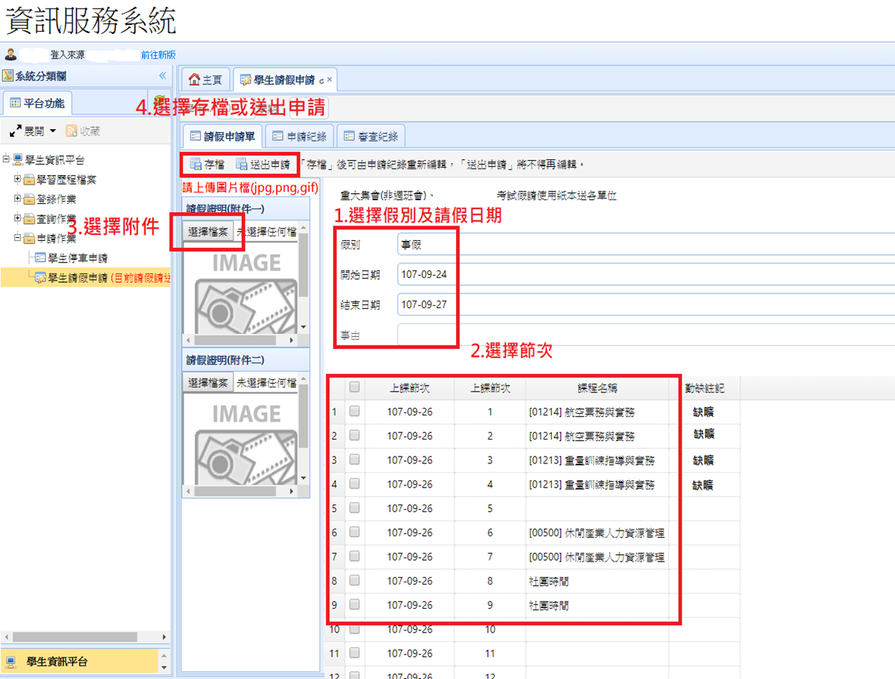

3.申請紀錄
假單未送出申請的紀錄，可以在此頁籤處理編輯(回到請假申請單頁籤修正假單或送出申請)及刪除(刪除未送出申請假單)功能。
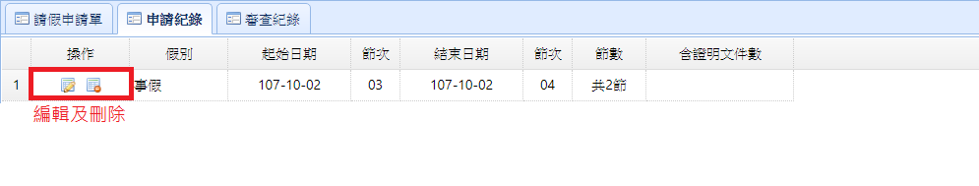

4.審查紀錄
可查詢到已送出申請假單資訊、流程狀態(假單目前所在關卡)、核准狀態〔已經完成(假單已通過)、暫緩處理(未上傳佐證資料被退回)、已經退回(假單不通過需重新申請假單)〕、審核歷程及說明。
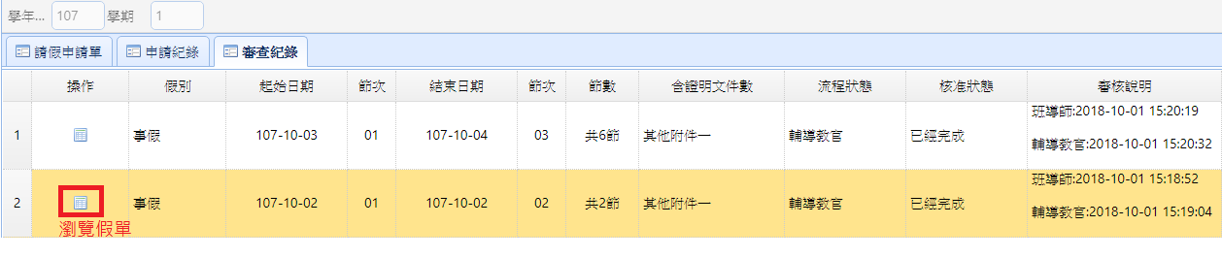

5.當核准狀態為暫緩處理時，需點選該筆假單中編輯按鈕回到請假申請單畫面上傳請假證明文件(假別、日期、節次、事由皆不能修改，只能上傳證明文件)，證明文件上傳完成後點選存檔按鈕即可將假單送出繼續跑流程關卡。
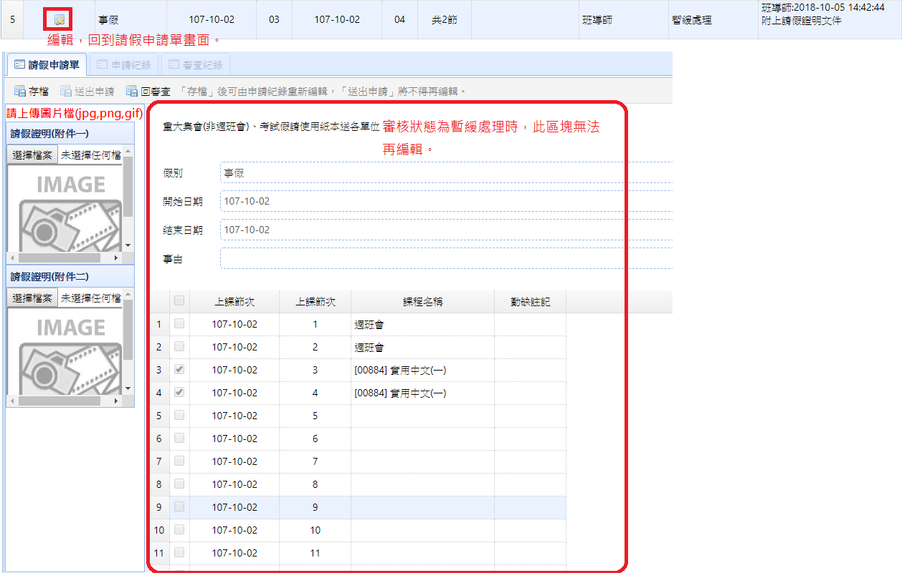

附件三

108學年度第1學期友善校園週宣導資料

一、防制學生藥物濫用：

1. 配合行政院「新世代反毒策略」，重視青少年藥物濫用情形，編製藥物濫用分齡補充教材，指導教師融入課程當中，強化家庭教育中心諮詢專線功能（412-8185），提供家長藥物濫用相關諮詢與輔導。

2.為防制層出不窮的新興毒品包裝樣態，運用相關文宣資料，加強學生建立有關毒品危害防制之正確觀念，提供正確反毒、拒毒資訊。

二、防制校園霸凌：

1.整體防制校園霸凌最重要的關鍵，就是鼓勵學生於發現或是遭受校園霸凌時，一定要勇敢說出來，家長及老師才能針對問題進行協助與輔導，尤其是旁觀學生的反映，更是彰顯校園正義的重要機制，讓學生瞭解「因為你的見義勇為，可以阻止同學遭受霸凌的傷害，並可以改善同學的偏差行為」

2.網路虛擬世界讓人與人之間的互動可以不用面對面，因此當發生利用網路傷害他人的霸凌行為時，霸凌者無法感受到自己對別人所造成的傷害，加上網路快速的傳播特質，對於被霸凌者更是在現實生活與網路上的雙重傷害。為防制網路霸凌並提升學生正確的資訊素養觀念，請學生共同參與「全民資安素養自我評量網路活動」（活動網址：https://isafeevent.moe.edu.tw/），利用活潑有趣的動畫、淺顯易懂的教材以及延伸學習內容，強化資安素養及防制網路霸凌知能。

三、杜絕「復仇式色情」（色情報復）：

1.由於網路的發達與普及，訊息傳播快速且不受限於地理空間，人們可以突破時空的限制，快速取得資訊，也讓許多的問題出現了前所未有的情況，許多的行為因為網路的散播，不僅讓事情的嚴重程度倍增，甚至連性質也會有所改變。

2.復仇式色情，又稱色情報復，係指未經過當事人同意而散布讓他人觀看當事人的私密影像、照片，甚而以此威脅當事人，常發生於親密關係（伴侶），涉及身體自主權、名譽等侵害，亦可能導致嚴重後果。

3.同學應強化自身法治教育、性別平等教育及自我保護措施，包括兩性交往及身體自主權等自我概念養成，並瞭解相關法令規範與行為責任。

四、校園親密關係暴力事件防治及處理：

1.依據「家庭暴力防治法」第63-1 條新增規定，被害人年滿十六歲，遭受現有或曾有親密關係之未同居伴侶施以身體或精神上不法侵害之情事者準用相關法條之保護，並列入「親密關係伴侶」之定義，指雙方以情感或性行為為基礎，發展親密之社會互動關係。

2.因應近年發生之親密關係暴力事件，請持續宣導校園性侵害性騷擾或性霸凌防治準則第7 條及第8 條有關「專業倫理」及「不得以強制或暴力手段處理與性或性別有關之衝突」之規定，並加強落實情感教育與情感衝突處理相關之宣導與個案諮商，以避免類此事件再發生。

五、瞭解與尊重身心障礙者：

1.瞭解各種障礙類別之特殊性及其特殊需求。

2.瞭解身心障礙者權利公約(CRPD)及其相關解釋(如第○號一般性意見)之規定，並瞭解不歧視、通用設計、無障礙(Accessible/可及)、合理調整(Resonable Accommodation)、平權措施/差別待遇等內涵。

3.規劃活動時，可邀請障礙者共同參與。宣導或活動資訊可留有「無障礙聯絡資訊」，包括電話、傳真、Line 等多元管道，以利各類障礙者諮詢(例如聽障者無法使用一般電話，而需要使用傳真或Line)。

108學年度新生盃籃球錦標賽競賽規程
一、宗 旨：為推展校內運動風氣，達到增加運動人口目標，增進新生班級團隊精神與友誼，發掘運動人才為校爭光。
二、指導單位：學務處。
三、主辦單位：體育組。
四、協辦單位：課外活動組、衛保組。
五、承辦單位：體育組。
六、比賽組別：總共分為
- 男子組
- 女子組
（均以班為單位），凡各班男、女生人數，分別各達8人以上者，均需報名參賽，各組未達8人者，則可以該系科所有新生組隊報名參賽。
七、參賽資格：本校日間部全體新生。
八、報名時間：即日起至108年10月01日（二）下午5時止。
九、報名手續：報名表電子檔公告於體育組及校首頁(https://reurl.cc/4ggLyK)
填妥後請上傳至Google表單(https://reurl.cc/W440LZ)

十、抽籤時間：108年10月03日（四）中午12：30，於經國樓大鏡子前，各班派員參加，未到者由大會代抽不得異議。並於10月04日(星期五)下午公佈賽程。(賽程將公佈於學校首頁、學務處、體育組網頁公佈賽程)
十一、比賽日期：108年10月7日（一）12：10開始，請攜帶群育護照及學生證到場備查。
十二、比賽地點：後山籃球場、體育館。
十三、比賽規則：採用中華民國籃球協會審定之最新規則。
十四、比賽辦法：
- 採五對五全場單淘汰賽制，各隊報名人數最多15人；每場比賽至多登錄12人，於賽前至記錄台登錄。
- 參賽之班級出場比賽時需穿著運動服裝，未依規定穿著運動服裝者不得出賽，並由大會安排號碼衣穿著出賽。
- 每日比賽時間訂於12：10準時比賽，請參賽球員攜帶學生證及群育護照備查，比賽時間超過三分鐘未到者，以棄權論，並報請處分。
- 比賽當天若因雨取消賽程則依場次順延，若連續雨天則順延至天晴日立即舉行，請參賽各隊隨時注意網頁賽程調整公告，並隨時準備比賽服裝與裝備。
- 比賽採上下半場制，每半場15分鐘不停錶，於終場前最後2分鐘停錶。每半場團隊犯規達4次以上，之後每次犯規均由對方罰球。
- 個人犯規達5次則取消該球員該場比賽資格。
- 其他規則依最新籃球規則實施。
十五、申訴：
- 比賽爭議如規則上有明文規定及同意義之解釋者，以裁判之判決為終決，不得提出異議。
- 對球員資格有異議時，必須於該場比賽前提出，否則不予受理。
- 大會裁判主動處理一切違規事項。
十六、注意事項：
- 球員如有冒名頂替、資格不符或重複出賽者即取消該隊所有比賽成績，以棄權論並報請處分，成績完全不算。
- 球員出賽時請攜帶可證明身份之任何證件備查，並依規定穿著運動服裝。
- 球員如有鬥毆、群毆或球場內一切暴行者依本校校規報請懲處。
十七、獎勵：各組取前六名頒發獎狀與獎學金(新台幣）：
- 冠軍 － 2,000元
- 亞軍 － 1,600元
- 季軍 － 1,200元
- 殿軍 － 1,000元
- 第五名 － 800元
- 第六名 － 600元
各組未達8隊僅頒發前三名，未達10隊僅頒發前四名，達12隊以上頒發前六名。
十八、競賽規則如有未盡事宜，得由大會隨時修訂之，並通告各參賽隊伍。

108學年度新生盃籃球錦標賽
報 名 表
(請於10月01日(二)17:00前繳回體育組)
檢錄請攜帶學生證及群育護照

班級： 組別：□男子組 □女子組

導師：
隊長： 隊長連絡電話：

參賽隊員名單
姓名 | 學號 | 姓名 | 學號 | 姓名 | 學號

